Sprawozdanie z wycieczki do Warszawy

Dnia 22 marca 2017 roku uczniowie Szkoły Podstawowej wyruszyli na wycieczkę do Warszawy do Centrum Nauki Kopernik. Choć droga długa to jednak ciekawość miejsca, do którego podążali nie była im straszna. Wręcz przeciwnie, pozwalała na długie rozmowy o wszystkim… i nie wiadomo kiedy byli u celu podróży. I zaczęła się przygoda nauką … Centrum Nauki Kopernik to wyjątkowe miejsce, gdzie można eksperymentować, doświadczać i aktywnie zdobywać wiedzę z różnych dziedzin. Eksponaty można dotykać, uruchamiać, poznawać ich pracę. Na parterze uczestnicy wycieczki zetknęli się m.in. z działem wodnym – mogli doświadczyć jak powstają fale, co zrobić aby wydobyć zatopioną łódkę, jak uciec z tonącego statku. Ciekawym doświadczeniem były zabawy z piaskiem – usypując różnej wielkości góry z piasku widzieli jak powstaje mapa hipsometryczna… W dziale „Człowiek i środowisko” wzięli pod lupę swoje organizmy. Tutaj mogli ścigać się z hipopotamem, kurą i wężem, aby sprawdzić kto jest szybszy. Niektórzy skakali z kangurem – kto wyżej a jeszcze inni sprawdzili spostrzegawczość i szybkość swoich reakcji. Ciekawym doświadczeniem było łóżko fakira, gdzie mnóstwo gwoździ pełniło funkcję materaca. W czasie pobytu w Centrum odbywało się kilka miniwarsztatów, które prowadzone były przez pracowników – m.in. budowanie tratwy lub mostu ze słomek, zwiezienie misia z gór itp. Tu trzeba było uruchomić szare komórki – ale wszyscy świetnie się bawili. Pełni ciekawych i nowych wiadomości z wypiekami na twarzach uczestnicy opuścili Centrum udając się do hotelu, gdzie czekał na nich gorący posiłek, pokoje i sen. Ten ostatni jednak nie przyszedł tak szybko, o czym zaświadczyć mogą opiekunowie ;)… i tak nastał ranek a z nim spacer po Starówce. Pełni wrażeń wrócili do Kłodawy.
Wycieczka odbyła się w ramach projektu unijnego "Kształtowanie kompetencji kluczowych na potrzeby rynku na obszarze MOF Gorzowa Wielkopolskiego"
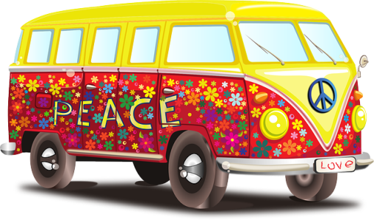

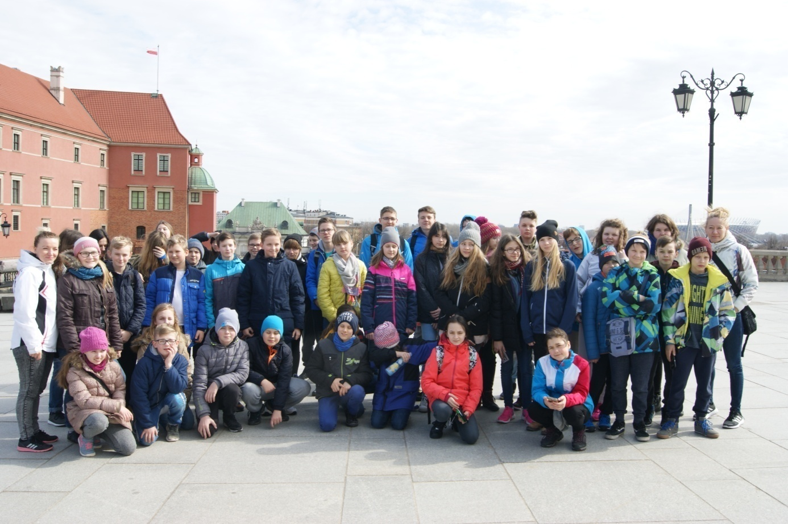
Przed Zamkiem Królewskim
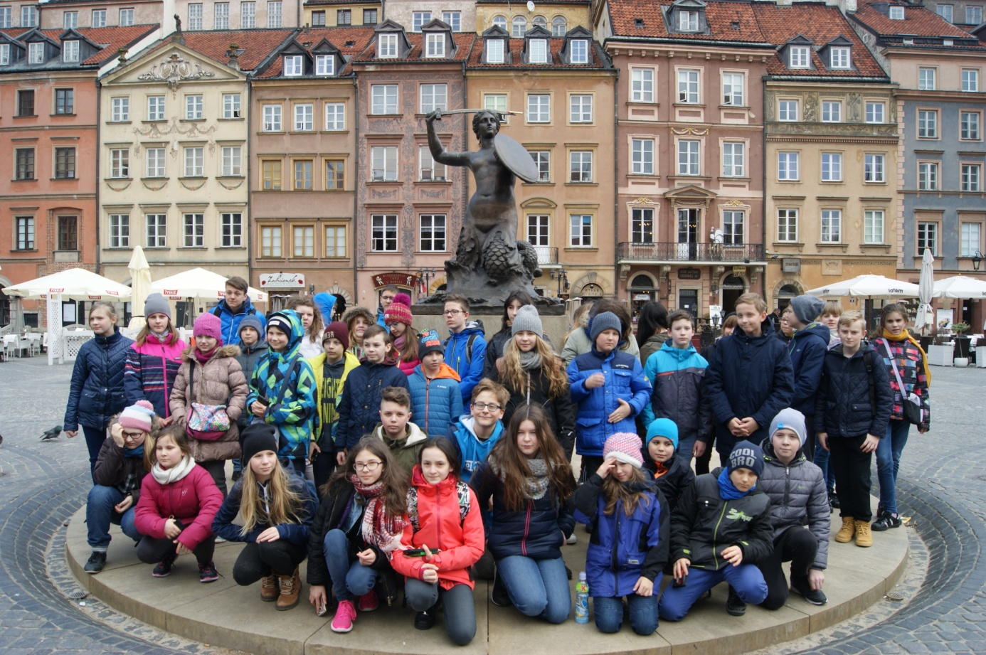

Syrenka na Starówce

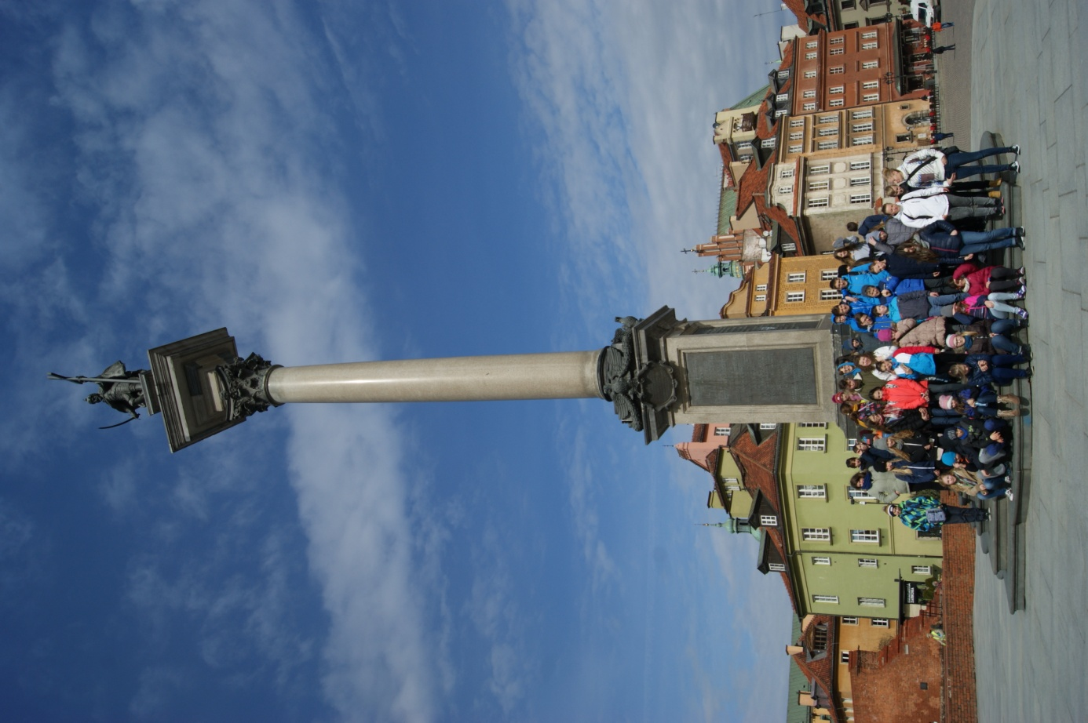

Kolumna Zygmunta III Wazy
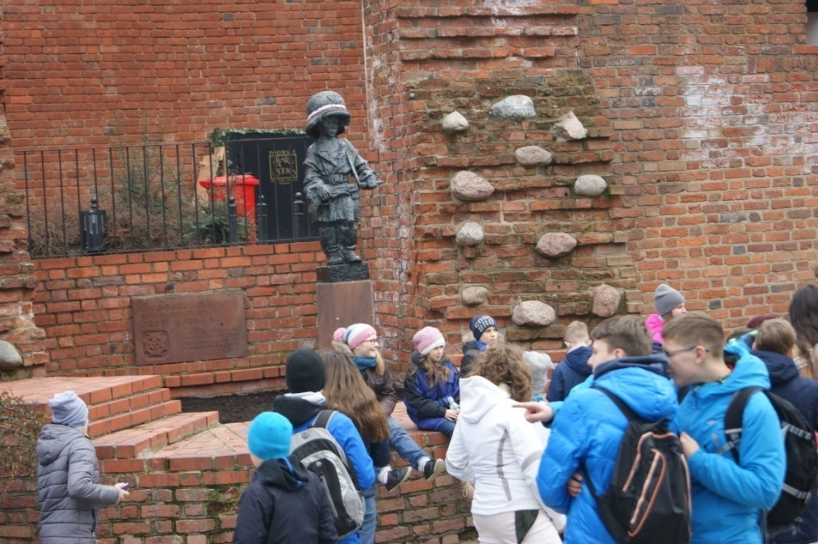

Pomnika Małego Powstańca
Centrum Nauki Kopernik
